**HƯỚNG DẪN SỬ DỤNG PHẦN MỀM**

**THANH TRA MÔI TRƯỜNG Y TẾ**

**MỤC LỤC**

PHẦN 1: MỘT SỐ ĐIỀU CƠ BẢN CẦN BIẾT 3

PHẦN 2: HƯỚNG DẪN SỬ DỤNG PHẦN MỀM 4

1. Đăng nhập vào hệ thống 4

2. Lịch thanh tra 5

3. Danh sách đơn vị 5

4. Danh sách người dùng 8

5. Kế hoạch năm sau 10

6. Tạo kế hoạch thanh tra 12

7. Triển khai cuộc thanh tra 18

# **PHẦN 1: MỘT SỐ ĐIỀU CƠ BẢN CẦN BIẾT**

Hiện nay, các hoạt động thanh tra đang được quản lý trên văn bản truyền thống, gây khó khăn cho việc tổng hợp, báo cáo, thống kê, tra cứu,.. Do đó, cần phải có hệ thống quản lý tiến trình từ khi lập kế hoạch, thành lập đoàn, tiến hành thanh tra, thông báo kết quả thanh tra, và giám sát thực hiện, hậu kiểm sau kết luận thanh tra là một đòi hỏi cấp bách và thực hiện có hệ thống.

Hệ thống giúp theo dõi và quản lý các đợt thanh tra hiệu quả hơn, minh bạch hơn, đưa ra các báo cáo theo quy định.

Hệ thống sẽ phục vụ công tác quản lý hoạt động thanh tra của Lãnh đạo Cục Thanh tra viên, và tiến tới liên thông với hệ thống quản lý thanh tra với thanh tra ngành (Thanh tra Bộ Y tế ) và Thanh tra chính phủ.

# **PHẦN 2: HƯỚNG DẪN SỬ DỤNG PHẦN MỀM**

## **Đăng nhập vào hệ thống**

Để đăng nhập và sử dụng các chức năng của phần mềm, bạn truy cập vào đường link: <http://103.74.120.54:9080>

Giao diện đăng nhập sẽ hiển thị như hình dưới:

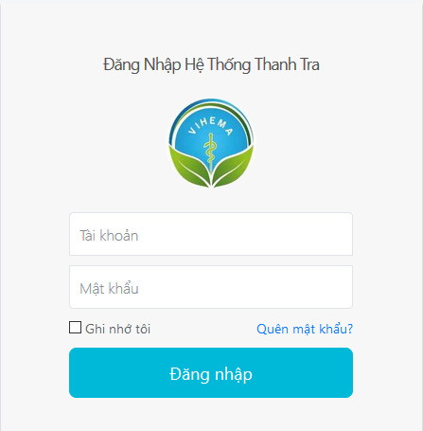

Tại đây bạn nhập **Tài khoản** (Số điện thoại hoặc email dùng để tạo tài khoản) và **Mật khẩu** rồi chọn **Đăng nhập** để truy cập vào hệ thống và sử dụng các chức năng của phần mềm.

## **Lịch thanh tra**

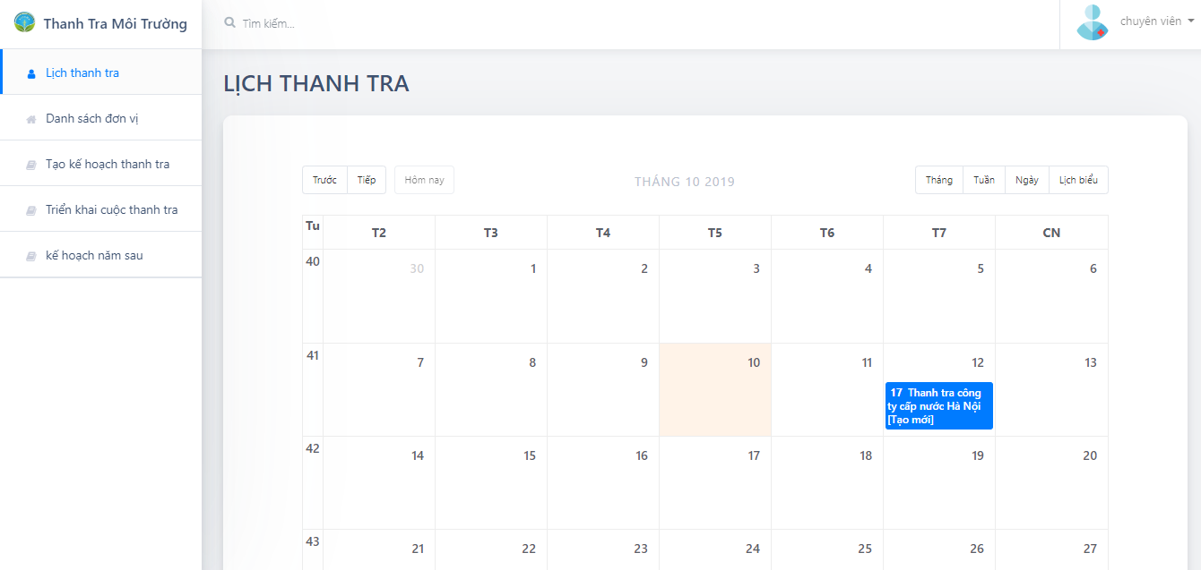

Tại đây bạn có thể xem danh sách kế hoạch thanh tra của bạn được đánh dấu theo từng tháng, từng tuần, từng ngày hoặc thống kê theo lịch biểu.

Ngày có kế hoạch thanh tra sẽ được hiển thị màu xanh. Bạn Click vào ô màu xanh đó để xem chi tiết thông tin kế hoạch thanh tra.

## **Danh sách đơn vị**

Đây là danh sách các đơn vị sẽ được thanh tra.

Danh sách đơn vị này chỉ có tài khoản có vai trò **Cục trưởng** mới có quyền thêm, sửa, xóa đơn vị.

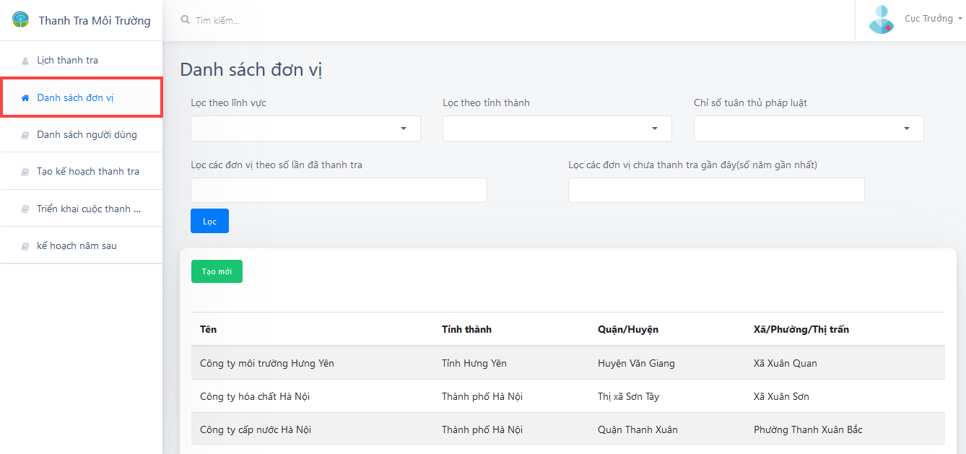

Bạn có thể **Lọc** các đơn vị theo các tiêu chí:

* Lọc theo lĩnh vực
* Lọc theo tỉnh thành
* Chỉ số tuân thủ pháp luật
* Lọc các đơn vị theo số lần đã thanh tra
* Lọc các đơn vị chưa thanh tra gần đây (số năm gần nhất)

Bạn chọn tiêu chí rồi nhấn **Lọc** để tìm kiếm các đơn vị theo mong muốn của bạn.

Để tạo đơn vị mới, bạn chọn **Tạo mới**.

Form nhập thông tin đơn vị sẽ được hiển thị như hình dưới, bạn nhập đầy đủ thông tin và nhấn **Lưu** để thực hiện tạo đơn vị mới.

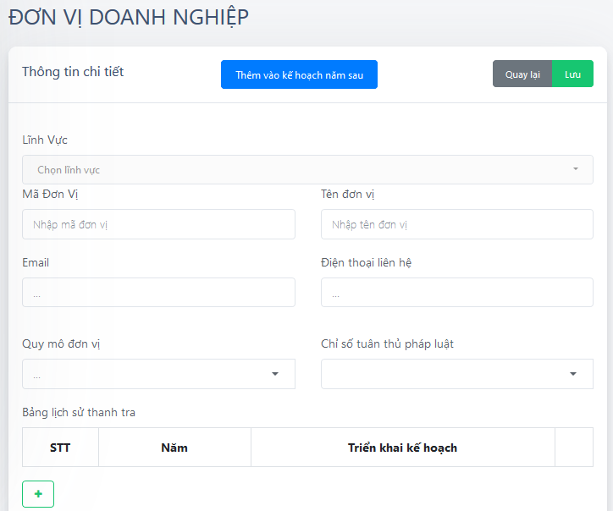

*\*Lưu ý:* ***Bảng lịch sử thanh tra*** *chỉ được thêm sau khi đơn vị đã được tạo*

Đơn vị đã tạo có thể sửa thông tin hoặc xóa đơn vị. Bạn chọn đơn vị, sau đó thực hiện chỉnh sửa thông tin rồi nhấn **Lưu** để sửa thông tin đơn vị hoặc chọn **Xóa** để xóa đơn vị.

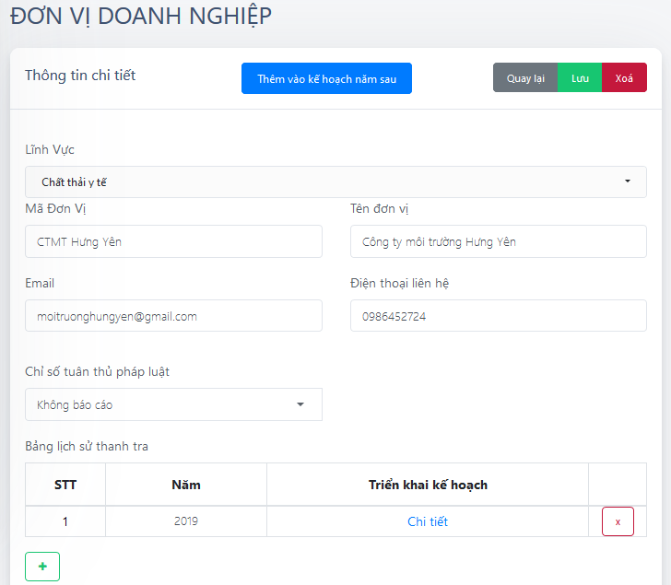

Sau khi tạo đơn vị thành công bạn có thể thêm đơn vị đó vào danh sách kế hoạch thanh tra cho năm sau.

Trong màn hình thông tin chi tiết của đơn vị bạn chọn **Thêm vào kế hoạch năm sau**.

Nếu bạn đã tạo **Năm**  trong phần **Kế hoạch năm sau** thì đơn vị này sẽ được thêm luôn vào danh sách thanh tra năm sau.

Nếu bạn chưa tạo **Năm** trong phần **Kế hoạch năm sau** thì sẽ hiển thị thông báo như hình dưới yêu cầu tạo năm.

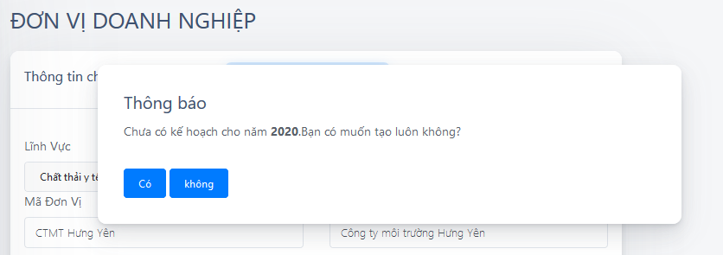

Nếu bạn chọn **Có** thì hệ thống sẽ tự động tạo Năm sau, sau đó bạn thực hiện thêm lại đơn vị vào kế hoạch năm sau.

## **Danh sách người dùng**

Đây là danh sách người dùng trong hệ thống.

Người dùng được phân ra làm 4 vai trò :

* Người dùng có vai trò **Cục trưởng**
* Người dùng có vai trò **Phó cục trưởng**
* Người dùng có vai trò **Trưởng phòng**
* Người dùng có vai trò **Chuyên viên**

Chỉ có tài khoản người dùng có vai trò **Cục trưởng** mới có quyền thêm, sửa, xóa người dùng.

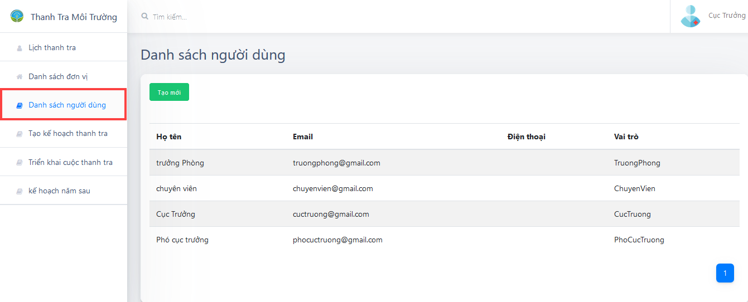

Để tạo mới người dùng, bạn chọn **Tạo mới**.

Form nhập thông tin người dùng sẽ hiển thị như hình dưới, bạn nhập đầy đủ thông tin rồi nhấn **Tạo tài khoản** để tạo người dùng mới.

*\*Lưu ý: Khi tạo mới người dùng bạn phải chọn đúng* ***Vai trò*** *tương ứng với nhiệm vụ của người sử dụng tài khoản đó.*

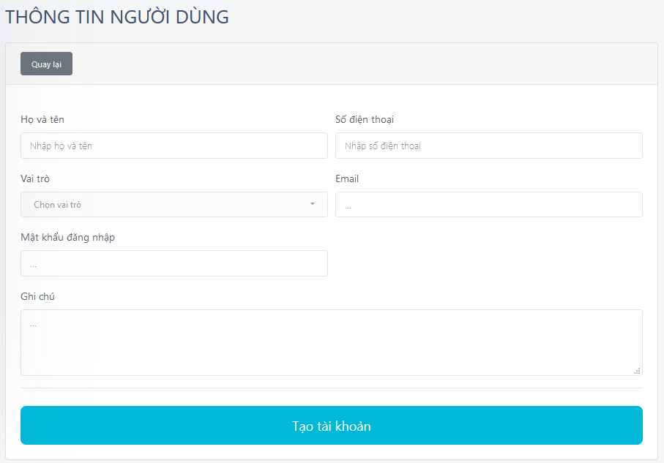

Người dùng đã tạo có thể sửa/xóa thông tin. Bạn chọn người dùng, sau đó thực hiện chỉnh sửa thông tin rồi nhấn **Tạo tài khoản** để thay đổi thông tin hoặc chọn **Xóa** để xóa người dùng.

*\*Lưu ý: Khi thay đổi thông tin bạn phải nhập lại mật khẩu tài khoản.*

## **Kế hoạch năm sau**

Đây sẽ là phần chứa các kế hoạch thanh tra cho năm sau.

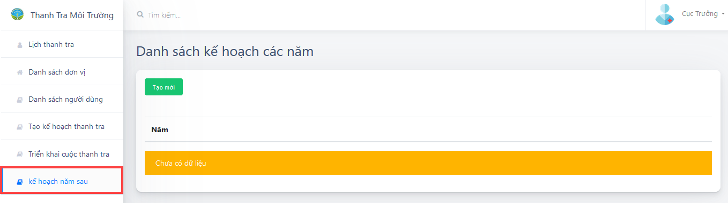

Để tạo được danh sách kế hoạch cho năm sau bạn lần lượt làm theo các bước sau:

**Bước 1:** Tại giao diện bạn chọn Tạo mới. Form nhập thông tin sẽ hiển thị như hình dưới:

Tại đây bạn nhập **Năm** và nhấn **Lưu.**

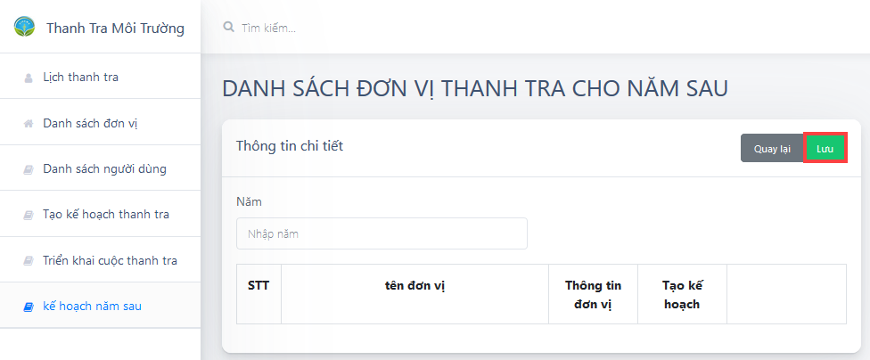

Kết quả sẽ hiển thị như hình dưới.

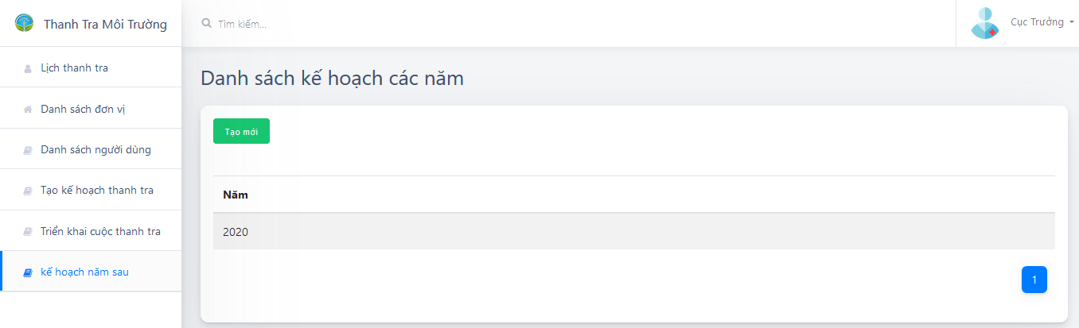

**Bước 2:** Sau khi tạo năm thành công, bạn vào phần Danh sách đơn vị. Chọn đơn vị muốn thanh tra cho năm sau và Click vào nút **Thêm vào kế hoạch năm sau**.

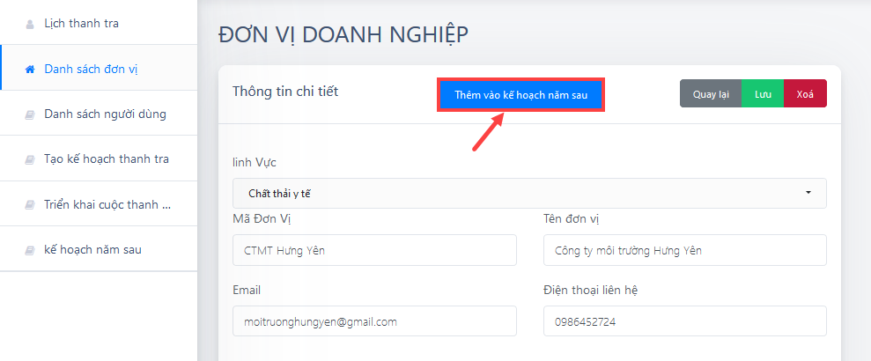

Lúc này đơn vị đó đã được thêm vào danh sách các đơn vị sẽ thanh tra cho năm sau.

**Bước 3:** Sau khi thêm thì đơn vị đó sẽ được hiển thị trong bảng danh sách đơn vị sẽ thanh tra cho năm sau như hình dưới:

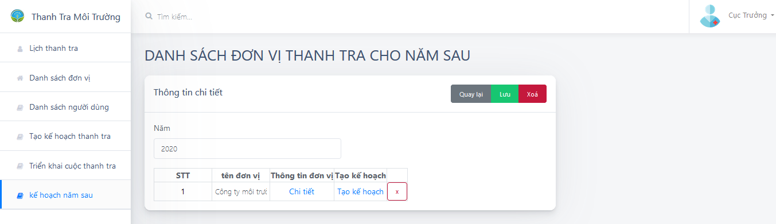

Nếu muốn Tạo kế hoạch thanh tra cho đơn vị đó bạn Click vào **Tạo kế hoạch** và thực hiện tạo kế hoạch thanh tra.

*\*Lưu ý: Chỉ có tài khoản có vai trò* ***Chuyên viên*** *mới được* ***Tạo kế hoạch****.*

## **Tạo kế hoạch thanh tra**

Toàn bộ quá trình xây dựng kế hoạch thanh tra sẽ được thực hiện tại đây.

Quy trình xây dựng kế hoạch thanh tra sẽ được thực hiện bắt đầu từ tài khoản có vai trò **Chuyên viên** sau đó sẽ được **Gửi xét duyệt** lần lượt lên các tài khoản cấp trên (tài khoản có vai trò Trưởng phòng -> Cục phó -> Cục trưởng) để phê duyệt.

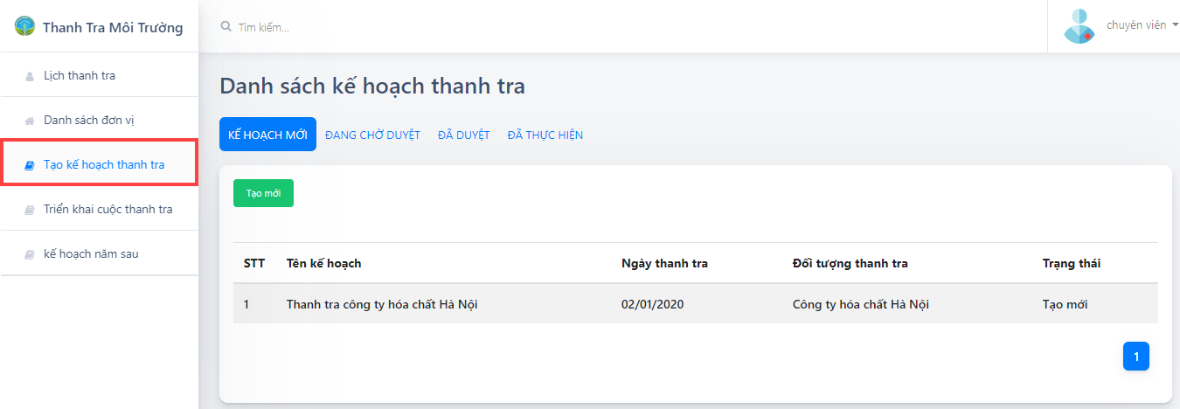

**Tài khoản có vai trò Chuyên viên**

Để xây dựng kế hoạch thanh tra, bạn chọn **Tạo mới**.

Form nhập thông tin sẽ hiển thị như hình dưới. Bạn nhập đầy đủ thông tin rồi nhấn **Lưu thông tin** để tạo kế hoạch thanh tra.

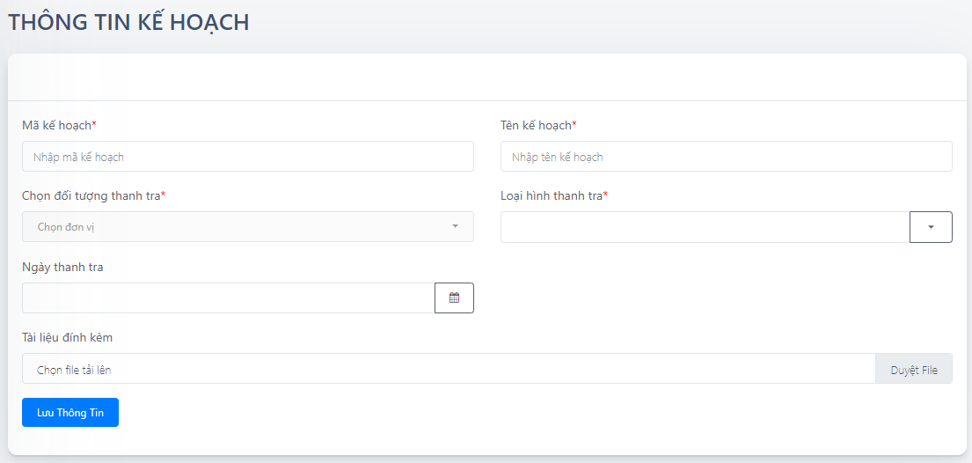

Kế hoạch vừa tạo sẽ được hiển thị tại phần **Kế hoạch mới**.

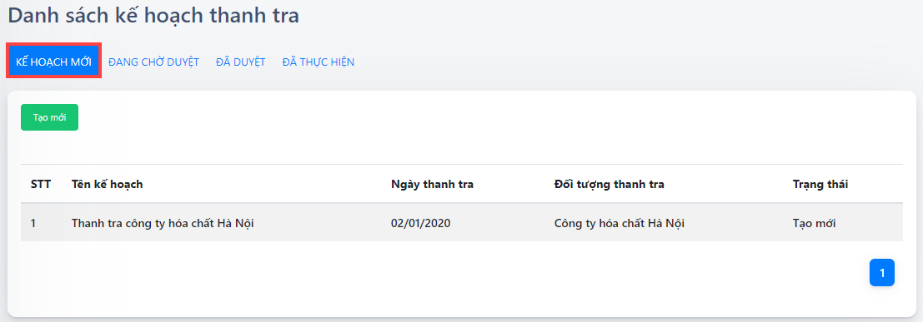

Sau khi tạo kế hoạch thành công, kế hoạch đó vẫn đang ở trạng thái **Tạo mới**. Bạn phải **Gửi xét duyệt** kế hoạch này cho tài khoản có vai trò **Trưởng phòng** để phê duyệt.

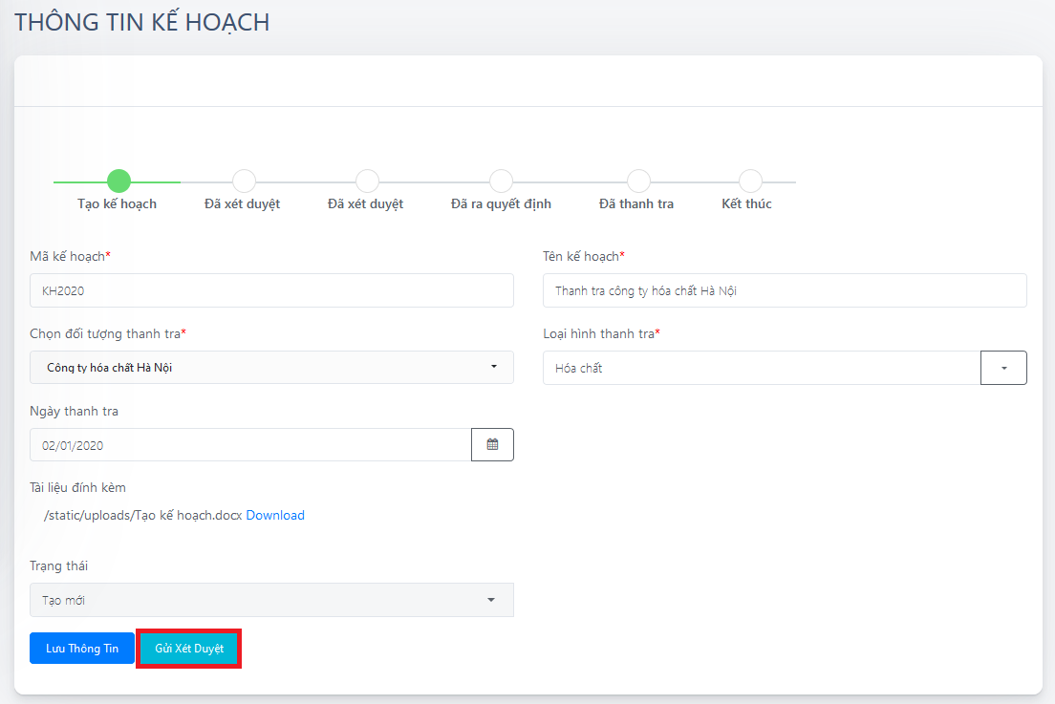

Sau khi Gửi xét duyệt thì kế hoạch sẽ được chuyển sang phần **Đang chờ duyệt** và có trạng thái **Chờ cấp phòng duyệt**.

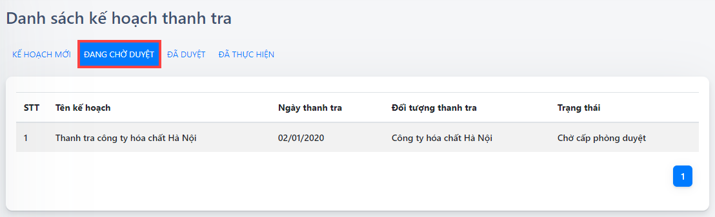

**Tài khoản có vai trò Trưởng phòng**

Các kế hoạch được gửi lên để Trưởng phòng duyệt sẽ được hiển thị trong phần **Đang chờ duyệt**.

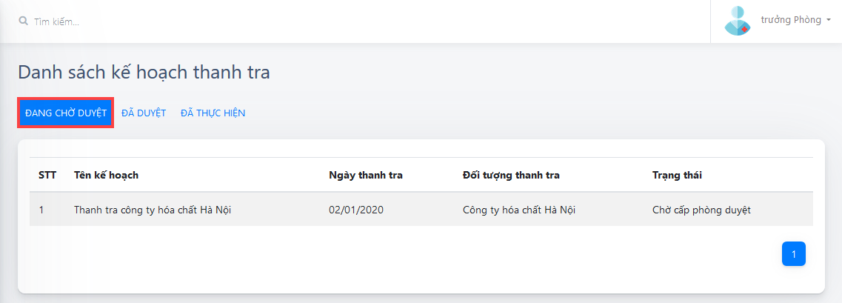

Trưởng phòng sau khi xem xét kế hoạch có thể **Gửi xét duyệt** kế hoạch này lên Cục phó hoặc **Từ chối xét duyệt**.

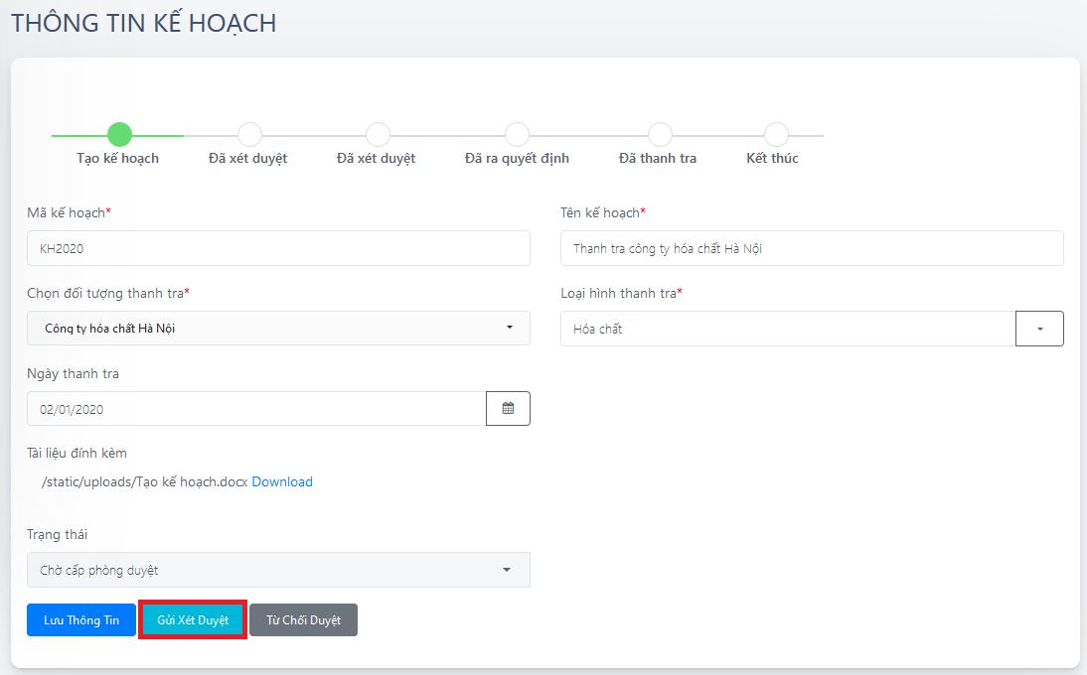

**Tài khoản có vai trò Cục phó**

Các kế hoạch được gửi lên để Cục phó duyệt sẽ được hiển thị trong phần **Đang chờ duyệt**.

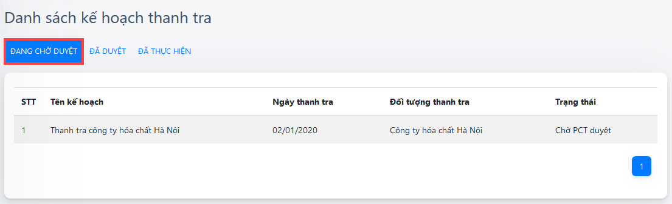

Cục phó sau khi xem xét kế hoạch có thể **Gửi xét duyệt** kế hoạch này lên Cục trưởng hoặc **Từ chối xét duyệt**.

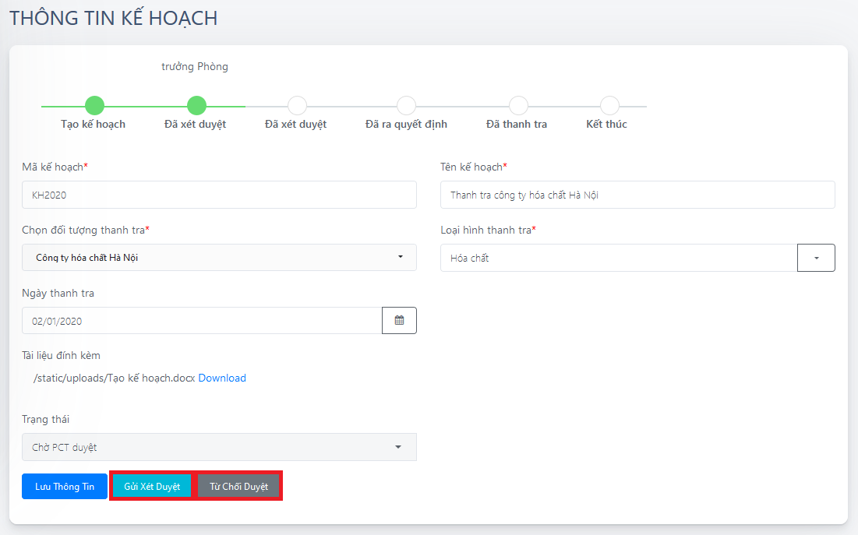

**Tài khoản có vai trò Cục trưởng**

Các kế hoạch được gửi lên để Cục trưởng duyệt sẽ được hiển thị trong phần **Đang chờ duyệt**.

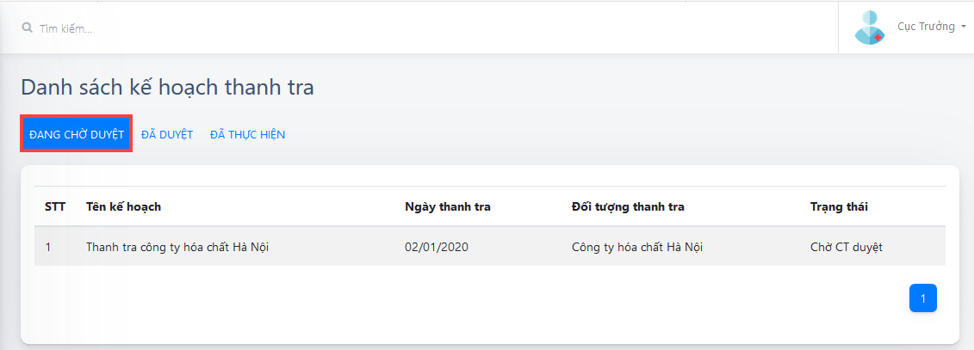

Cục trưởng sau khi xem xét kế hoạch có thể **Ra quyết định thanh tra** kế hoạch này hoặc **Từ chối xét duyệt**.

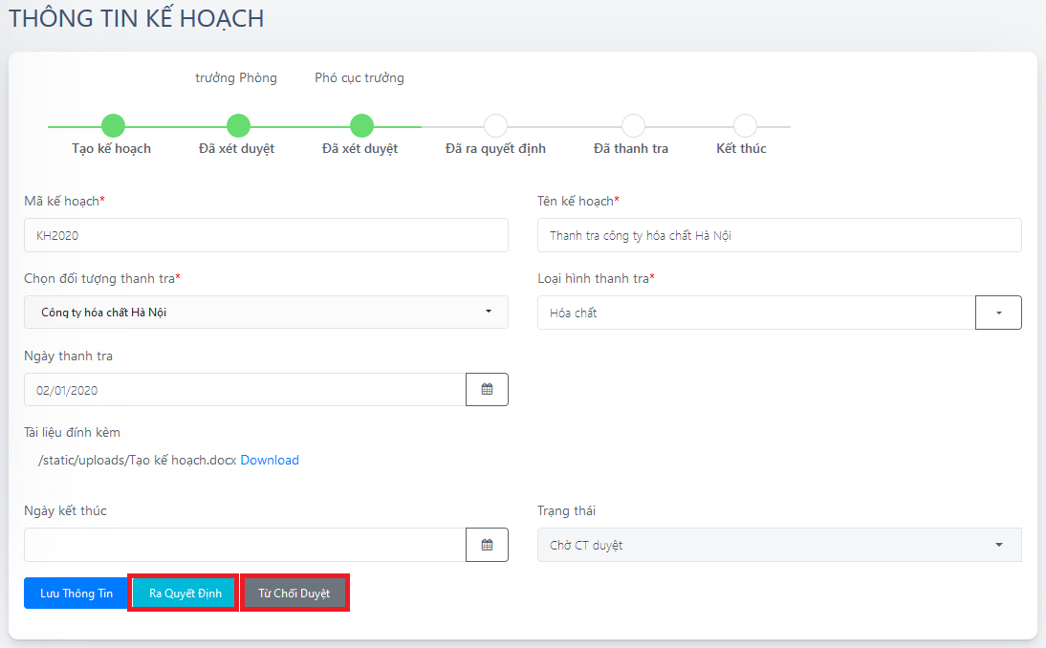

Kế hoạch sau khi được Cục trưởng Ra quyết định thanh tra sẽ được hiển thị trong phần **Đã duyệt**.

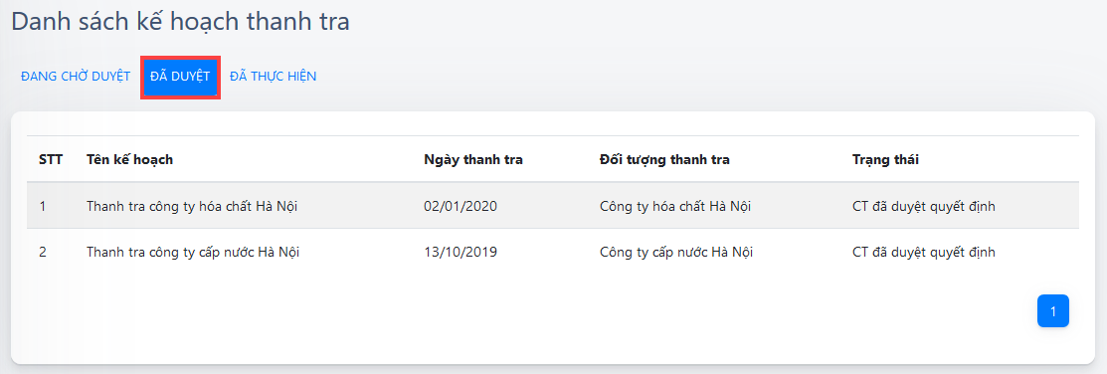

## **Triển khai cuộc thanh tra**

Các kế hoạch thanh tra sau khi được Cục trưởng ra quyết định thanh tra sẽ được hiển thị trong mục **Triển khai cuộc thanh tra.**

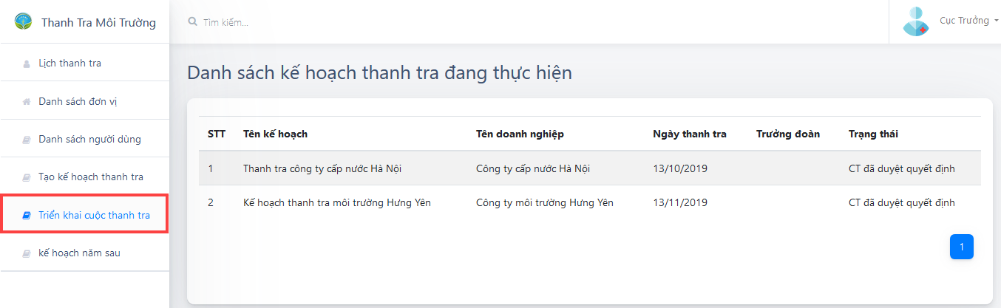

Khi thanh tra diễn ra, toàn bộ thông tin sẽ được lưu trữ tại đây.

Mỗi cuộc thanh tra sẽ được tiến hành theo quy trình 14 bước. Khi Click vào mỗi kế hoạch ta sẽ theo dõi được chi tiết 14 bước hiện tại đang làm ở bước nào. Với mỗi bước bạn có thể nhập thông tin tương ứng, tải tài liệu lên hoặc tải tài liệu về.

*\*Lưu ý: Khi bạn đã tải tài liệu lên thì không thể xóa hoặc thay thế tài liệu đó bằng tài liệu nào khác.*

Cuộc thanh tra sẽ hoàn thành sau khi bạn hoàn thành 14 bước, sau khi cuộc thanh tra đã hoàn thành thì không thể sửa thông tin được nữa.

Trong trường hợp chưa hoàn thành 14 bước nhưng muốn kết thúc thanh tra bạn chọn **Kết thúc thanh tra** ở **Bước 14**. Sau khi cuộc thanh tra kết thúc bạn sẽ không thể thay đổi được bất cứ nội dung gì trong kế hoạch thanh tra đó. Chỉ có tài khoản có vai trò Cục trưởng và Cục phó mới có quyền mở lại cuộc thanh tra đã kết thúc.

Ở **Bước 7** nếu có **Có dấu hiệu hình sự** thì cuộc thanh tra sẽ kết thúc luôn tại đây.

**Bước 1: Ra quyết định thanh tra**

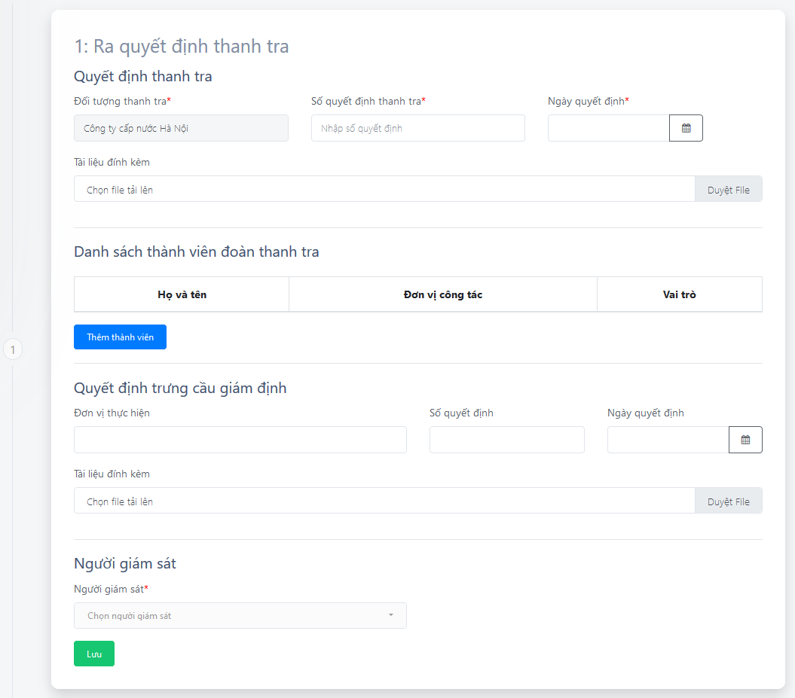

Bạn nhập các thông tin ra quyết định thanh tra vào trong form rồi nhấn **Lưu** để lưu thông tin.

Để thêm **Danh sách thành viên đoàn thanh tra** bạn Click vào **Thêm thành viên** và nhập thông tin Họ và tên, Đơn vị công tác; chọn Vai trò của thành viên đó trong cuộc thanh tra.

**Bước 2: Xây dựng kế hoạch thanh tra**

Thông tin về kế hoạch thanh tra, người soạn thảo kế hoạch, người xem xét kế hoạch, người phê duyệt kế hoạch sẽ được lưu tại đây.

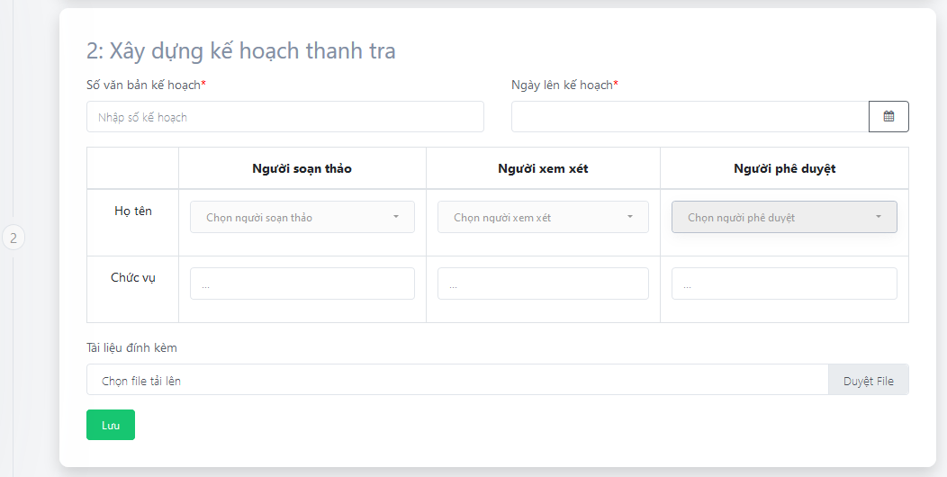

Bạn nhập lần lượt các thông tin rồi nhấn **Lưu** để lưu dữ liệu.

*\*Lưu ý:* ***Chức vụ*** *sẽ tự động hiển thị sau khi bạn chọn Người soạn thảo, Người xem xét và Người phê duyệt.*

**Bước 3: Phổ biến kế hoạch thanh tra**

Đây sẽ là bước để nhập các **Hạng mục công việc** sẽ được thực hiện trong kế hoạch thanh tra này và **Người được phân công** thực hiện hạng mục đó.

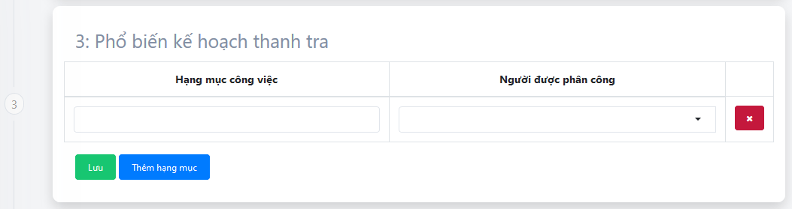

Để thêm các hạng mục công việc bạn chọn **Thêm hạng mục** và nhập các thông tin.

Sau khi nhập xong thông tin bạn chọn **Lưu** để lưu dữ liệu.

**Bước 4: Yêu cầu đối tượng thanh tra báo cáo**

Công văn yêu cầu đối tượng thanh tra báo cáo và văn bản báo cáo sẽ được lưu tại đây.

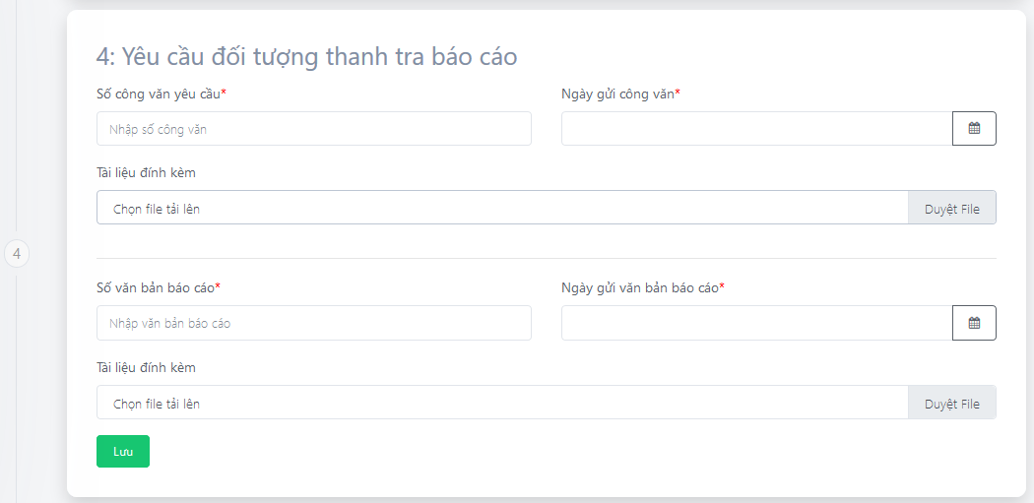

Bạn lần lượt nhập các thông tin vào form và nhấn **Lưu** để lưu dữ liệu.

**Bước 5: Thông báo cho đối tượng thanh tra**

Số văn bản thông báo cho đối tượng thanh tra, ngày gửi văn bản, Số điện thoại được thông báo thanh tra sẽ được lưu tại đây.

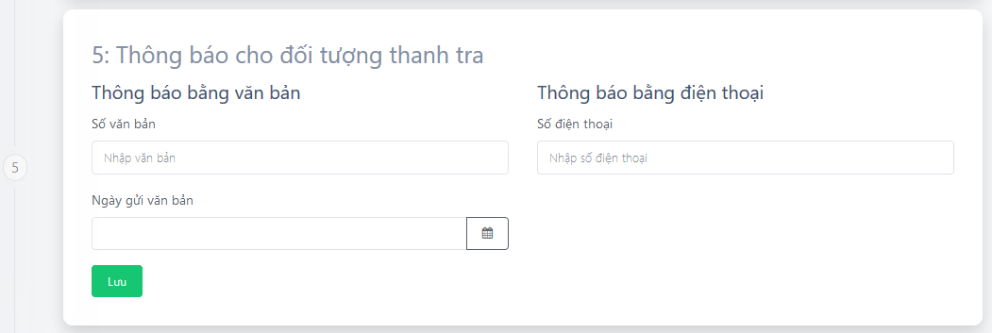

Bạn nhập các thông tin và nhấn **Lưu** để lưu dữ liệu.

**Bước 6: Công bố quyết định thanh tra tại đối tượng thanh tra**

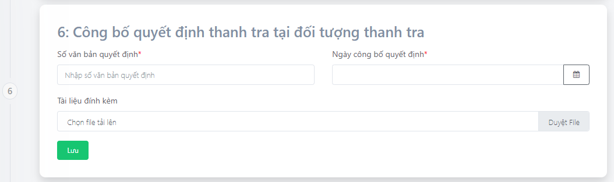

Bạn nhập các thông tin về Số văn bản quyết định, Ngày công bố quyết định và tải lên văn bản công bố quyết định thanh tra rồi nhấn **Lưu** để lưu thông tin.

**Bước 7: Tiến hành thanh tra tại địa chỉ đối tượng thanh tra**

Sau khi tiến hành thanh tra kết thúc Số công văn thông báo kết thúc thanh tra; Ngày ghi công văn, tài liệu sẽ được lưu trữ tại đây.

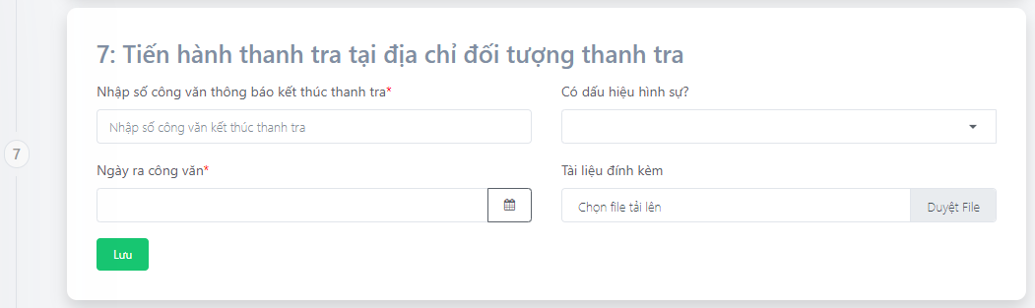

Bạn nhập lần lượt các thông tin rồi nhấn **Lưu** để lưu thông tin.

Nếu Có dấu hiệu hình sự, sau khi bạn **Lưu** thông tin -> một thông báo xác nhận Kết thúc thanh tra sẽ được hiển thị. Bạn chọn **Có** để kết thúc thanh tra.

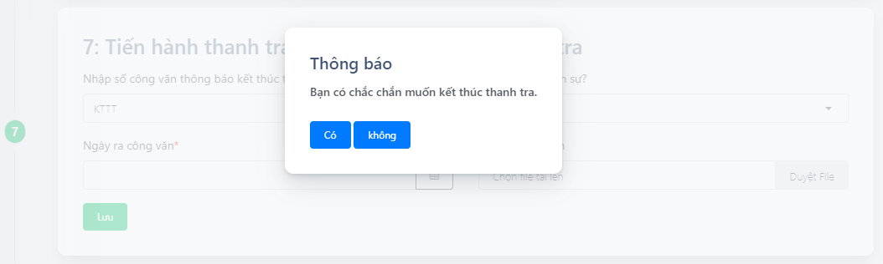

**Bước 8: Theo dõi tình hình thanh tra**

Tình hình thực hiện các hạng mục của cuộc thanh tra đã được liệt kê trong **Bước 3** và kết quả trưng cầu giám định sẽ được hiển thị tại đây.

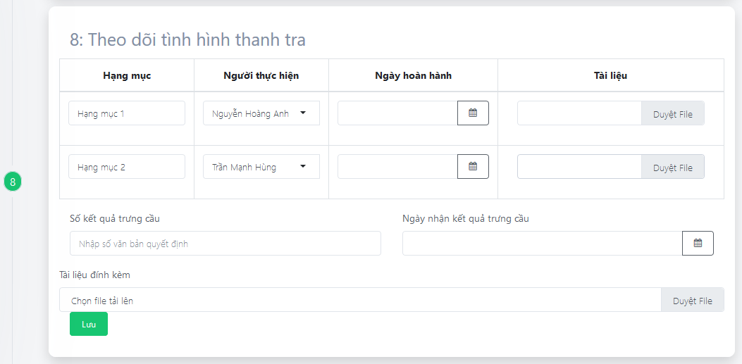

Bạn nhập dữ liệu vào các trường và nhấn **Lưu** để lưu thông tin.

**Bước 9: Báo cáo của đoàn thanh tra**

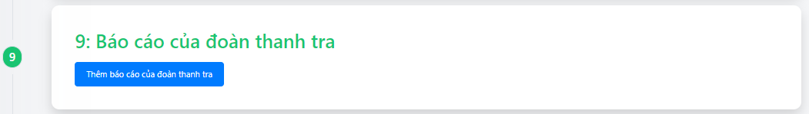

Bạn chọn **Thêm báo cáo của đoàn thanh tra** để hiển thị dữ liệu.

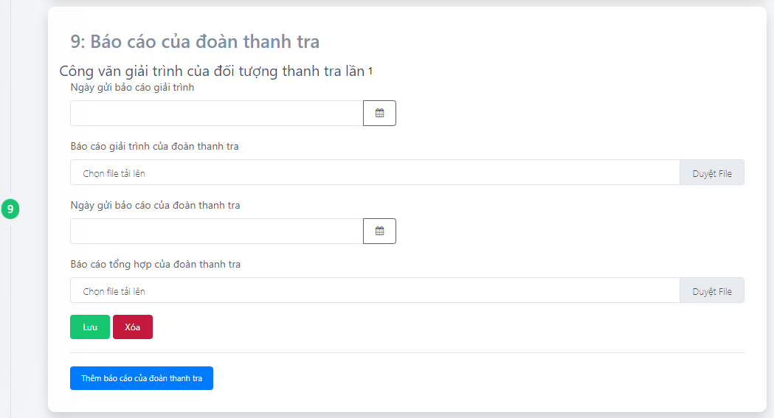

Tại đây bạn sẽ nhập thông tin **Công văn giải trình của đối tượng thanh tra lần 1** và **Báo cáo tổng hợp của đoàn thanh tra.**

Để báo cáo thêm lần nữa bạn chọn **Thêm báo cáo của đoàn thanh tra**.

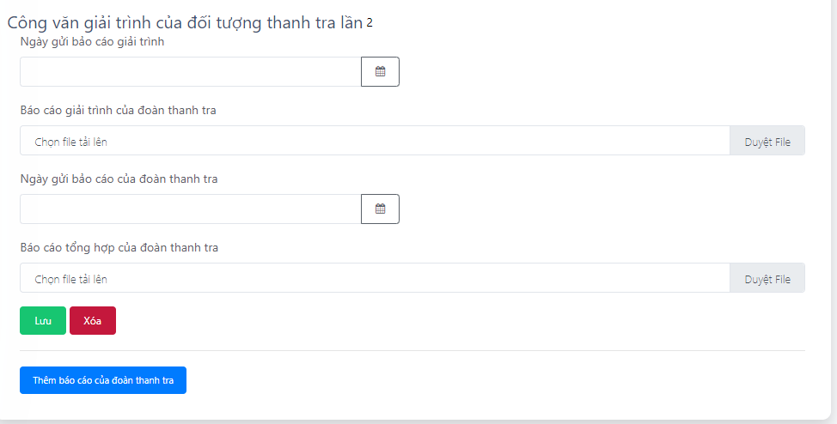

**Bước 10: Xây dựng dự thảo kết luận thanh tra**

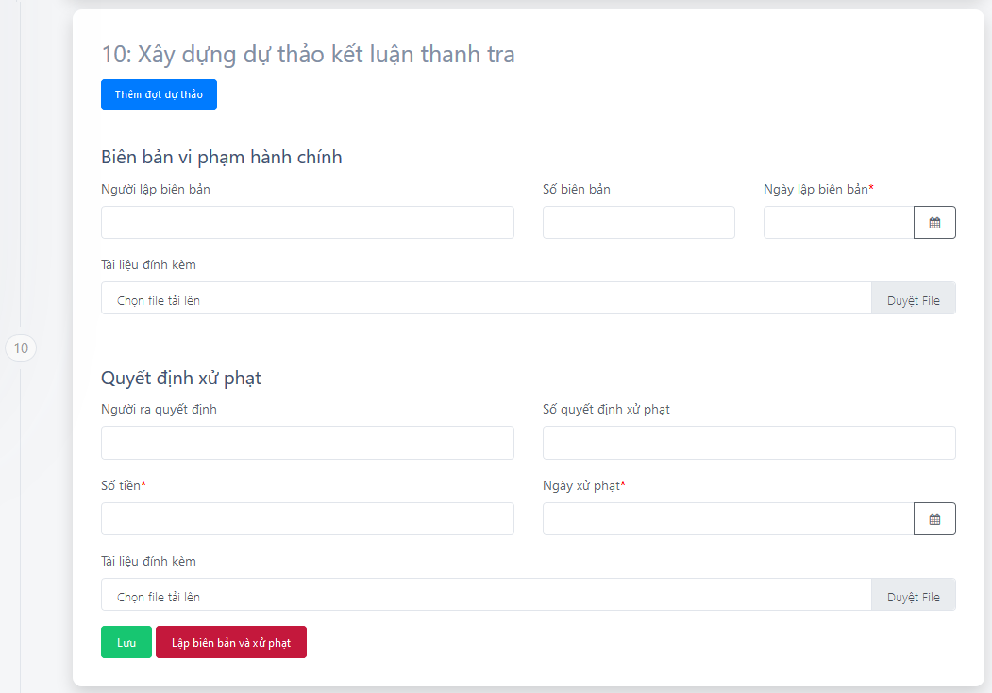

Để xây dựng dự thảo mới bạn chọn **Thêm đợt dự thảo**. Form nhập thông tin sẽ hiển thị như hình dưới.

Bạn nhập các thông tin vào form rồi nhấn **Lưu** để lưu dữ liệu.

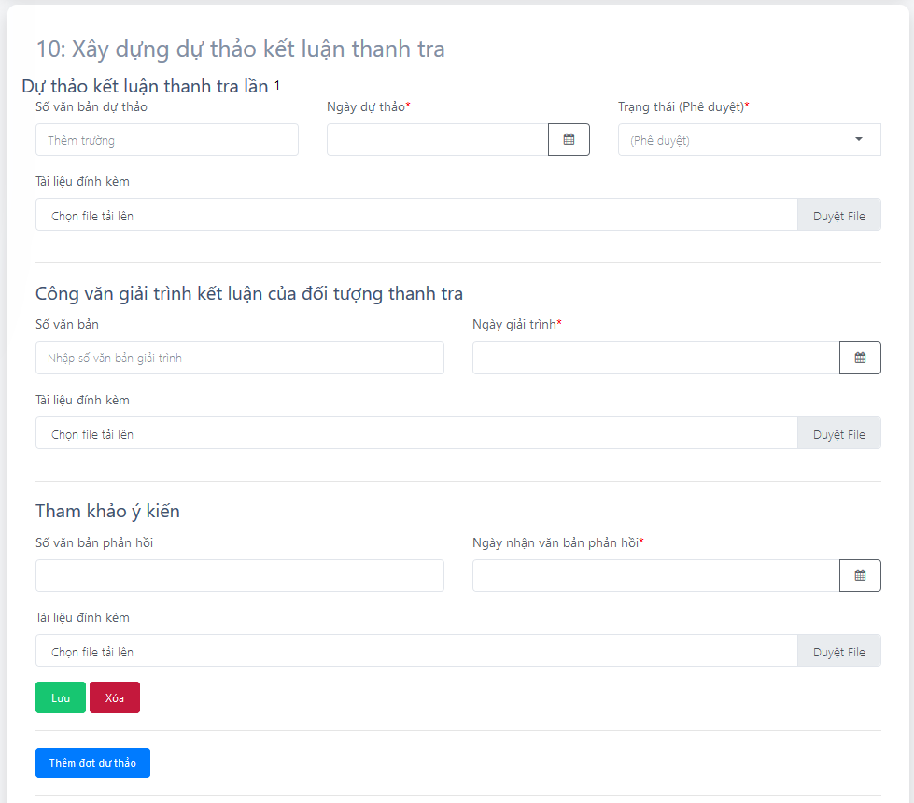

*\*Chú ý: Nếu Dự thảo kết luận thanh tra lần 1 không được Duyệt thì bạn sẽ quay lại Bước 9 để làm lại báo cáo và lập tiếp Dự thảo kết luận thanh tra lần 2.*

Nếu tại đây có dấu hiệu vi phạm và quyết định xử phạt, bạn nhập thông tin vào phần **Biên bản vi phạm hành chính** và **Quyết định xử phạt** rồi chọn **Lập biên bản và xử phạt**.

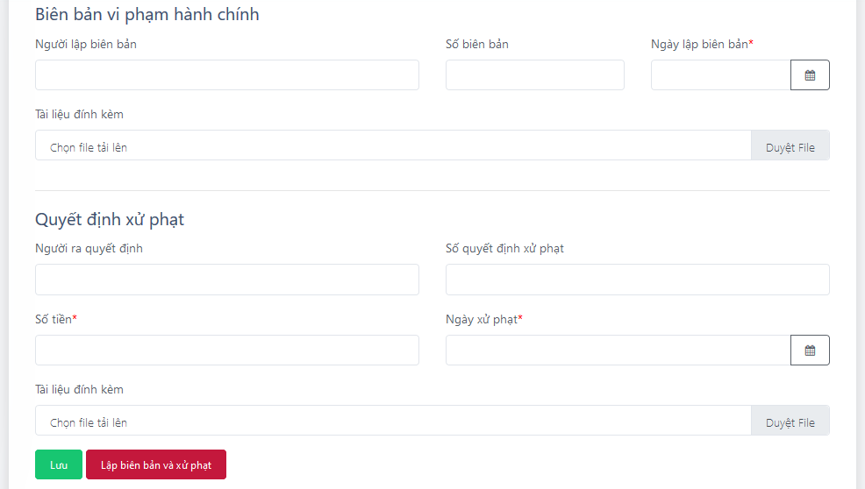

*\*Lưu ý: Nếu Lập biên bản xử phạt tại bước này thì phần Lập biên bản xử phạt ở* ***Bước 11*** *và* ***Bước 12*** *sẽ được ẩn đi.*

**Bước 11: Ký và ban hành kết luận thanh tra**

Đây sẽ là bước để nhập các thông tin ban hành kết luận thanh tra.

Bạn nhập các thông tin và nhấn **Lưu** để lưu dữ liệu.

Nếu tại đây có dấu hiệu vi phạm và quyết định xử phạt, bạn nhập thông tin vào phần **Biên bản vi phạm hành chính** và **Quyết định xử phạt** rồi chọn **Lập biên bản và xử phạt**.

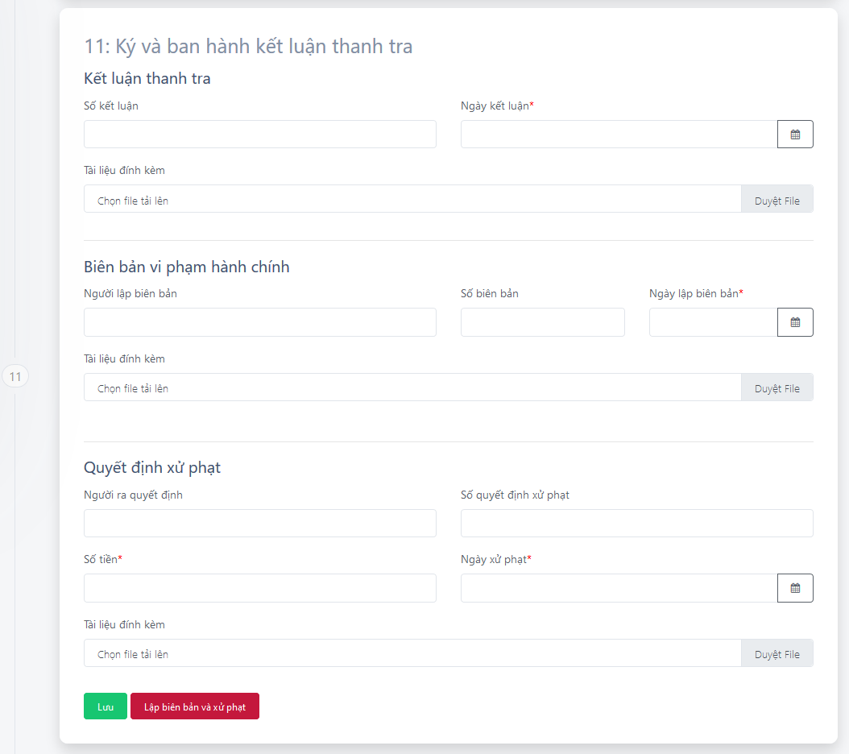

*\*Lưu ý: Nếu Lập biên bản xử phạt tại bước này thì phần Lập biên bản xử phạt ở* ***Bước 10*** *và* ***Bước 12*** *sẽ được ẩn đi.*

**Bước 12: Công bố, công khai kết luận thanh tra**

Đây là bước để nhập các thông tin công bố, công khai kết luận thanh tra.

Bạn nhập các thông tin rồi nhấn **Lưu** để lưu dữ liệu.

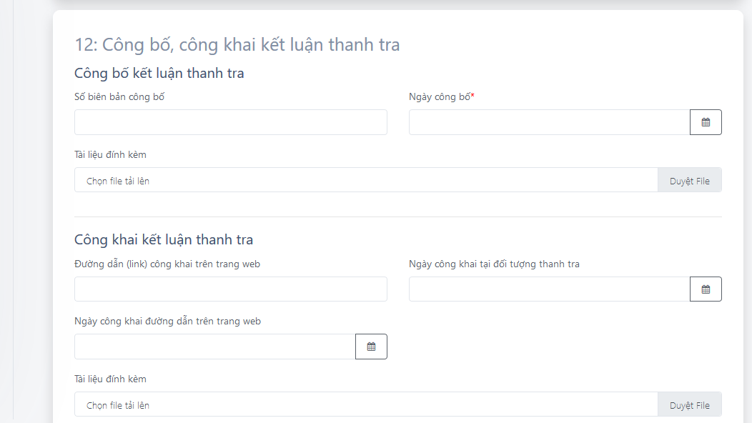

Nếu tại đây có dấu hiệu vi phạm và quyết định xử phạt, bạn nhập thông tin vào các phần **Biên bản vi phạm hành chính** và **Quyết định xử phạt** rồi chọn **Lập biên bản và xử phạt**.

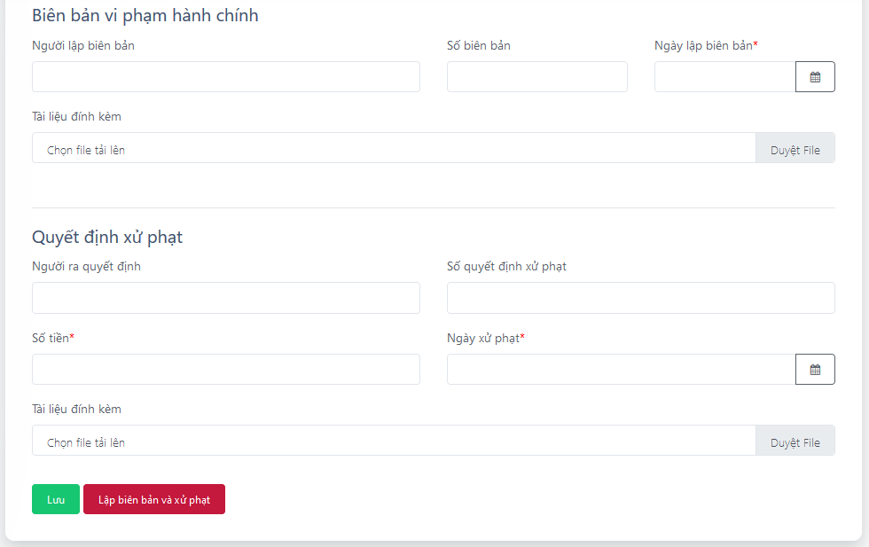

*\*Lưu ý: Nếu Lập biên bản xử phạt tại bước này thì phần Lập biên bản xử phạt ở* ***Bước 10*** *và* ***Bước 11*** *sẽ được ẩn đi.*

**Bước 13: Theo dõi thực hiện kết luận thanh tra**

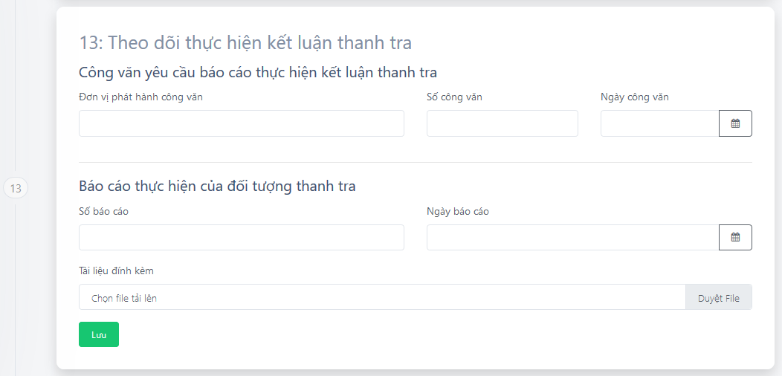

Bạn nhập thông tin rồi chọn **Lưu** để lưu thông tin.

**Bước 14: Bàn giao bộ phận lưu trữ hồ sơ**

Tại đây sẽ lưu trữ toàn bộ tài liệu đã được tải lên ở 13 bước trên. Bạn có thể download từng tài liệu về.

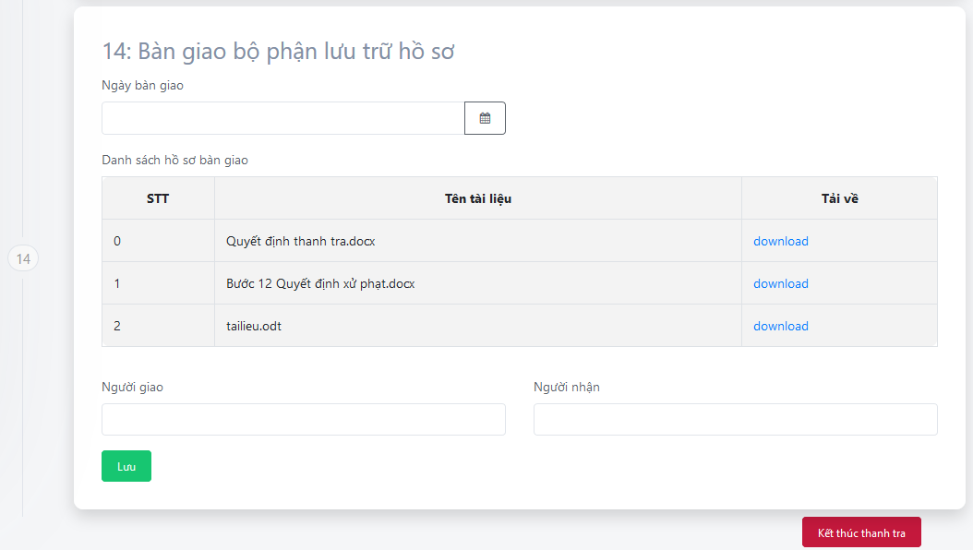

Bạn nhập **Ngày bàn giao, Người giao và Người nhận** hồ sơ rồi nhấn **Lưu** để lưu thông tin.

Sau khi hoàn thành đầy đủ 14 bước thì cuộc thanh tra sẽ được hoàn thành. 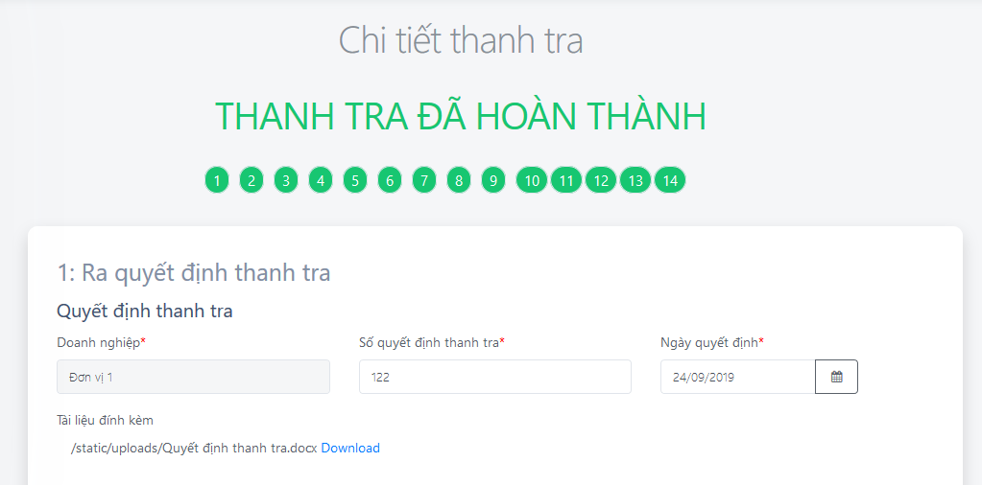

Sau khi thanh tra đã hoàn thành thì không thể thay đổi thông tin gì nữa.